一．功能需求
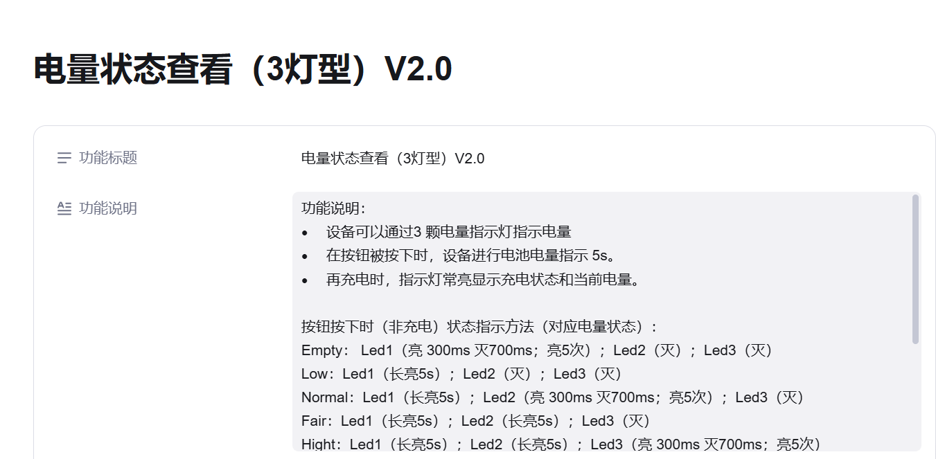
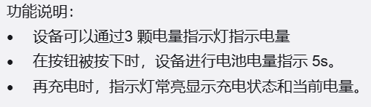
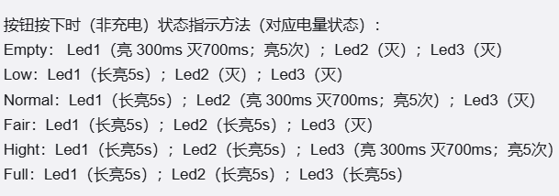
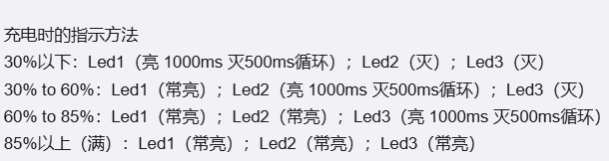
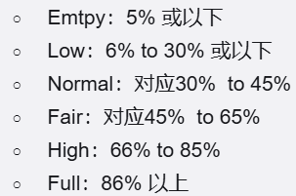

二．实施方案
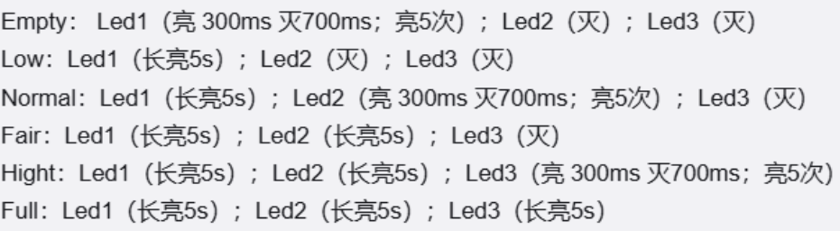
在my_battery.h文件定义枚举表示这些状态，再定义一个结构体,，结构体内有一个保存状态的变量，一个计数值和定时器指针。当按键短按时，触发show_battery()函数，进去函数内部后先检测设备是否在充电中，在充电中就return.不在充电中就检测电量状态，将状态赋值给结构体保存状态的变量，然后检测定时器是否在启动中，没启动就启动定时器，100ms一次，在定时器回调中计数值增加并发送消息给my_ctrl线程，消息中保存着结构体变量，在my_ctrl线程根据状态控制LED灯的亮灭，当计数值达到50次后停止定时器。
